콩가텍, 최신 AMD 라이젠 AI 임베디드 P100 프로세서 기반
COM 익스프레스 콤팩트 모듈 출시
- 견고한 임베디드 에지 AI 애플리케이션에서의 효율적인 사용을 지원하는 컴퓨터 온 모듈
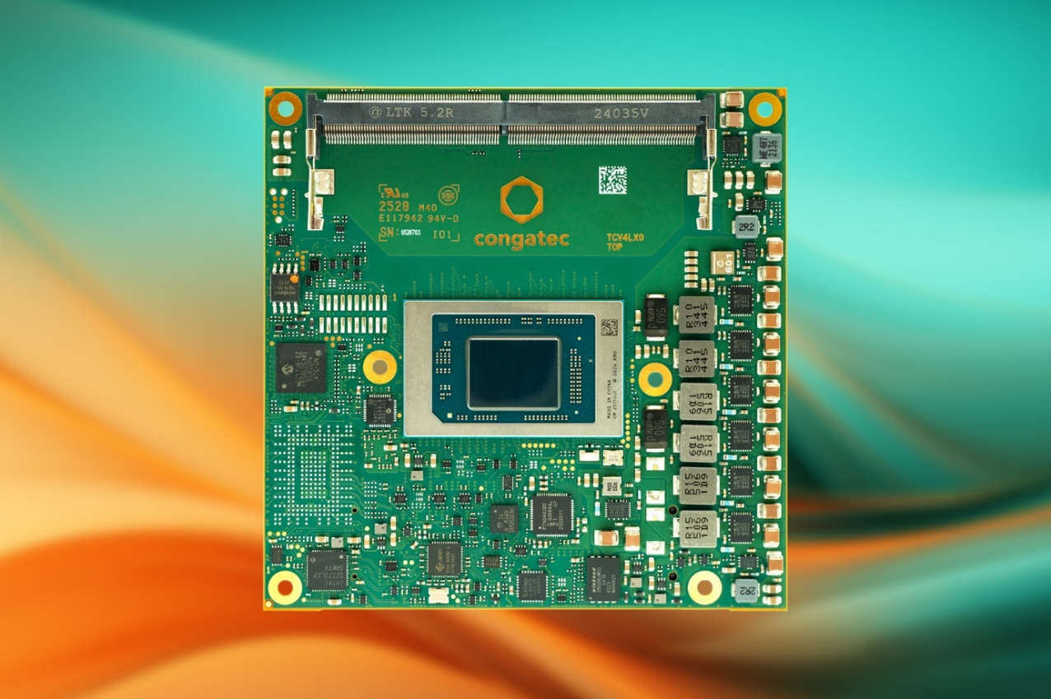

2026년 1월 29일 – 임베디드 및 에지 컴퓨팅 빌딩 블록 기술 분야의 선도 기업 콩가텍(congatec)이 AMD 라이젠 AI 임베디드(Ryzen AI Embedded) P100 시리즈 프로세서 기반의 COM 익스프레스 3.1 타입 6 콤팩트 모듈 시리즈 ‘conga-TCRP1’을 출시했다.

이 모듈은 4코어 또는 6코어 구성을 지원하며 영하 40도에서 영상 85도까지 산업용 온도 범위에서 안정적으로 사용할 수 있다. 교통, 의료, 스마트 시티 인프라, 게이밍, POS, 로보틱스, 산업자동화 등 다양한 산업의 에지 AI 애플리케이션에 활용할 수 있다. 최대 59 TOPS(초당 테라 연산)의 AI 추론 성능을 제공하며, XDNA2 NPU로 50 TOPS까지 지원하고 나머지 성능은 최대 6개의 AMD 젠5(Zen 5) CPU 코어와 RDNA 3.5 GPU에 의해 처리된다.

고객이 CPU/GPU/NPU 성능 및 15-45W 범위의 구성 가능한 TDP(열설계전력)와 크기, 무게, 전력, 비용(SWaP-C)에 대한 균형을 필요로 하는 어플리케이션에서 이 제품의 높은 확장성으로 이점을 보고자 할 때 사용될 수 있다.

conga-TCRP1 출시로 더욱 넓어진 산업용 온도 범위를 지원하며 콩가텍의 AI 가속 x86 COM 포트폴리오는 더욱 다양해졌다. 이에 따라 고객들도 성능과 전력 요구사항에 따라 애플리케이션을 쉽게 확장할 수 있다. 최소 15W의 낮은 TDP 설정은 완전 밀폐형 패시브 쿨링 설계 효율을 향상시키며, 핸드헬드 기기, 위생 설계가 요구되는 의료용 PC, 혹독한 환경의 미션 크리티컬 장비에 사용할 수 있다.

AMD 젠5 아키텍처를 기반으로 하는 conga-TCRP1은 고성능 젠5 코어와 에너지 효율을 극대화한 젠5c(Zen5c) 코어를 결합했다. 매우 낮은 전력 소모와 최대 4.5GHz의 단일 스레드 성능을 포함한 높은 전체 효율을 제공하는 것이다. 젠5와 젠5c 코어가 동일한 아키텍처 기반으로 설계되어 결정론적(deterministic) 애플리케이션에서의 일관된 실행 타이밍을 보장하고 실시간 성능을 최적화하는 것도 큰 장점이다.

또한 젠5 및 젠5c 코어와 라데온(Radeon) RDNA 3.5 GPU는 최대 4개의 독립 디스플레이 연결과 4K 그래픽을 지원하며, 통합된 XDNA2 NPU는 최대 50 TOPS의 AI 성능을 제공한다. 이를 통해 클라우드 연결이나 별도 가속기 없이도 로컬 환경에서 소형 대규모언어모델(LLM)의 실시간 처리를 비용 및 에너지 효율적으로 구현할 수 있다.

메모리 집약적 애플리케이션을 위해 최대 96GB DDR5-5600 메모리를 지원하며, 미션 크리티컬 환경을 위한 ECC 옵션도 제공한다. 또한 최대 8개의 완전 구성 가능한 PCIe Gen4 레인과 PEG x4 Gen4를 제공해 빠른 데이터 전송은 물론 산업용 이더넷, 필드버스 어댑터, 모선 모듈 등 적은 레인 숫자로 주변기기를 연결한다. 여기에 2.5GbE를 통해 고속 네트워킹을 지원하며 USB 3.2 Gen2 4포트 및 USB 2.0 4개 포트로 추가 장치를 다양하게 연결할 수 있다.

데이터 저장을 위해 최대 512MB 용량의 온보드 NVMe SSD 또는 외부 미디어 연결을 위한 SATA 6Gb/s 2포트를 제공한다. 이와 함께 I²C 버스 1개, GPSPI, UART 2포트, GPIO 8개, SMBus 1개, LPC 1개를 지원해 폭넓게 인터페이스를 구성할 수 있다. TDP 범위는 15W에서 54W까지 조절할 수 있어 다른 파생 제품이나 새로운 제품 버전을 구현하지 않고도 고객 애플리케이션을 개별 요구사항에 맞게 손쉽게 최적화할 수 있다.

운영 체제는 마이크로소프트 윈도우 11, 윈도우 11 IoT 엔터프라이즈를 비롯해 리눅스, ctrlX OS, 우분투 프로, 콘트론 OS를 지원한다. 애플리케이션에 즉시 적용 가능한 ‘에이레디.COM(aReady.COM)’으로 라이선스가 부여된 ctrlX OS, 우분투 프로, 콘트론 OS로 사전 구성할 수 있다. 또한 통합 하이퍼바이저 온 모듈을 제공하는 ‘에이레디.VT’ 옵션으로 개발자는 실시간 제어, HMI, AI, IoT 게이트웨이 기능 등 다양한 워크로드를 단일 모듈에 통합할 수 있다.

콩가텍은 IIoT 연결성을 위해 데이터 교환, 모듈·캐리어·주변기기 유지관리 및 관리 기능, 요청 시 클라우드 연결을 지원하는 ‘에이레디.IOT’ 소프트웨어 빌딩 블록도 제공한다. 애플리케이션 설계 간소화를 위해 평가 및 생산 준비가 완료된 캐리어 보드, 맞춤형 냉각 솔루션, 문서, 디자인 인(Design-in) 서비스, 고속 신호 무결성 측정을 포함하는 광범위한 콩가텍 생태계를 지원받을 수 있다.

플로리안 드리텐탈러(Florian Drittenthaler) 콩가텍 제품 라인 매니저는 “AI 탑재 여부와 관계없이 견고한 에지 애플리케이션에 대한 수요가 증가함에 따라 전력 및 비용 효율을 극대화한 4코어 및 6코어 엔트리급 COM 솔루션에 대한 요구도 커지고 있다”며 “conga-TCRP1은 콩가텍의 통합 포트폴리오를 확장한 제품으로, 와트당 성능을 최적화해야 하는 비용 민감형 설계를 주요 타겟으로 한다”고 말했다.

신규 출시된 conga-TCRP1 모듈은 다음과 같은 제품군으로 제공된다:
모델 | CPU 코어 | GPU 컴퓨트 유닛 수 | 클럭 속도  (최대 부스트) | 기본 TDP | 동작 온도 범위
conga-TCRP1/P132 | 6 / 12 | 4 | 4.5 GHz | 28 (15-54 W) | 0 to +60 °C
conga-TCRP1/P121 | 4 / 8 | 2 | 4.4 GHz | 28 (15-54 W) | 0 to +60 °C
conga-TCRP1/P132i | 6 / 12 | 4 | 4.5 GHz | 28 (15-54 W) | -40 to +85°C
conga-TCRP1/P121i | 4 / 8 | 2 | 4.4 GHz | 28 (15-54 W) | -40 to +85 °C

COM 익스프레스 타입 6 콤팩트 모듈 conga-TCRP1에 대한 자세한 내용은 콩가텍 홈페이지에서 확인할 수 있다.
* * *

콩가텍(congatec)에 대하여
독일 데겐도르프(Deggendorf)에 본사를 둔 콩가텍(congatec)은 2004년 설립돼 임베디드 및 에지 컴퓨팅 솔루션을 위한 고성능 하드웨어 및 소프트웨어 빌딩 블록을 제공하는 글로벌 선도 기업이다. 콩가텍의 고성능 컴퓨터 모델은 산업자동화, 의료장비, 로봇공학, 통신을 비롯해 여러 산업 분야의 시스템 및 디바이스 전반에서 활용된다. 콩가텍의 고성능 에이레디(aReady.) 에코시스템은 COM에서 클라우드까지 솔루션 개발 전체 과정을 간소화 및 가속화한다. 이 애플리케이션-레디 접근 방식은 COM을 서비스 및 맞춤형 기술과 결합해 시스템 통합, IoT, 보안 및 인공지능(AI) 분야의 첨단 기술 혁신을 가능하게 한다. 글로벌 리더로서 콩가텍은 벤처기업부터 글로벌 대기업까지 다양한 고객을 확보하고 있다. 콩가텍에 대한 자세한 정보는 웹사이트, 에이레디(aReady.) 전략 홈페이지, 링크드인, 유튜브에서 확인 가능하다.

문의
홍보대행사 KPR | 박수진 | susan@kpr.co.kr | 3406-2265 | 010-9801-5077
 | 김재현 | jaehyeon@kpr.co.kr | 3406-2187 | 010-7129-8692

